Министерство науки и высшего образования Российской Федерации

Федеральное государственное бюджетное образовательное учреждение высшего образования

ТОМСКИЙ ГОСУДАРСТВЕННЫЙ УНИВЕРСИТЕТ СИСТЕМ

УПРАВЛЕНИЯ И РАДИОЭЛЕКТРОНИКИ (ТУСУР)

Кафедра автоматизированной обработки информации (АОИ)

**Трёхмtрное графическое программирование с применением OpenGL**

Отчет о выполнении практической работы

по дисциплине «Компьютерная графика»

Студент гр. 429-3

__________ Бабец А. А.

«___» _________ 20__ г.

Принял:

канд. техн. наук, доцент каф.АОИ

__________ Т.О. Перемитина

«___» _________ 2021 г.

Томск 20__

# Введение

Цель практической работы –получение навыков моделирования трёхмерных объектов при помощи 2D примитивов библиотеки OpenGL.

Задача - Построить трехмерную фигуру с применением простейших примитивов OpenGL. Вращать фигуру по таймеру и с помощью клавиш управления курсором. Организовать работу сприменением z-буфера и проективных преобразований glFrustum.

# Описание используемой среды программирования

Рассмотрим особенности среды программирования Microsoft Visual Studio:

* подсветка синтаксиса и простое автозавершение кода;
* анализ кода при загрузке и непосредственно при вводе;
* понятный и удобный интерфейс программы позволяет легко и быстро привыкнуть к работе и повышает её продуктивность;
* оснащенность инструментами для сборки, средой выполнения тестов, инструментами покрытия и встроенным терминальным окном.

Вышеперечисленные особенности послужили тому, что была выбрана среда разработки Microsoft Visual Studio для написания кода.

# Ход работы

# 

Рисунок 1 – Интерфейс программы

Для начала работы требуется задать проекцию и активировать z-буфер.

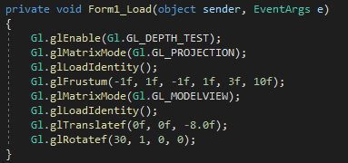

Рисунок 2.2 – Задание проекции и активация z-буфера

Следующий этап – построить фигуру. В данном случае усечённая пирамида построена с помощью GL_TRIANGLES – верх и низ, и GL_QUAD_STRIP - бока.

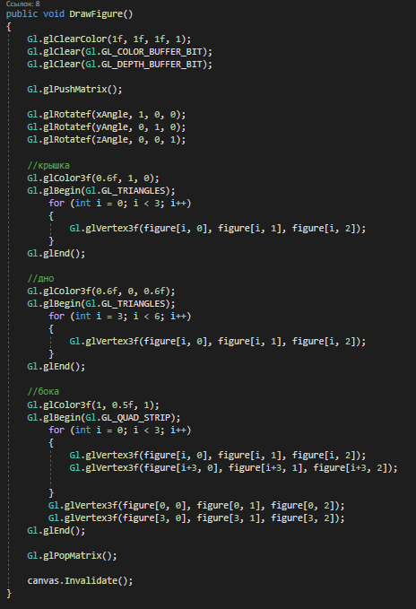

Рисунок 2.3 – Отрисовка фигуры

При нажатии на кнопку Figure –Reset происходит обнуление всех углов поворота и отрисовка фигуры в изначальном виде:

С помощью клавиш QAWSEDR можно управлять вращением фигуры.

QA, WS, ED – задают изменение угла поворота по осям OX, OY и OZ соответственно, а клавиша R активирует вращение по таймеру.

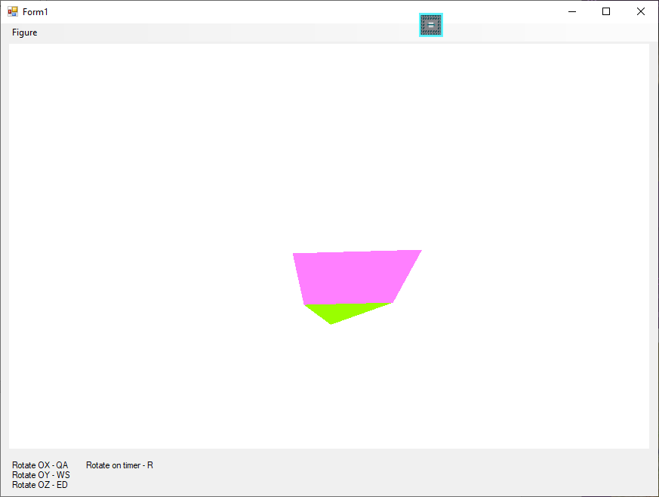

Рисунок 2.4 - Вращение фигуры

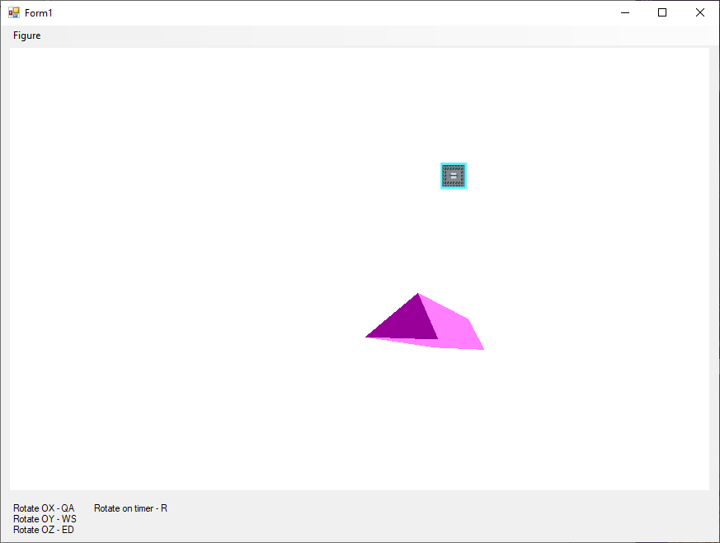

Рисунок 2.5 – Вращение фигуры

# 3 Ответы на вопросы

1. А, С, E, F
2. B, D
3. B, D, F
4. B, D
5. A
6. A
7. A
8. C
9. B
10. C
11. A
12. A
13. B
14. B
15. A
16. B
17. A
18. B
19. C
20. B